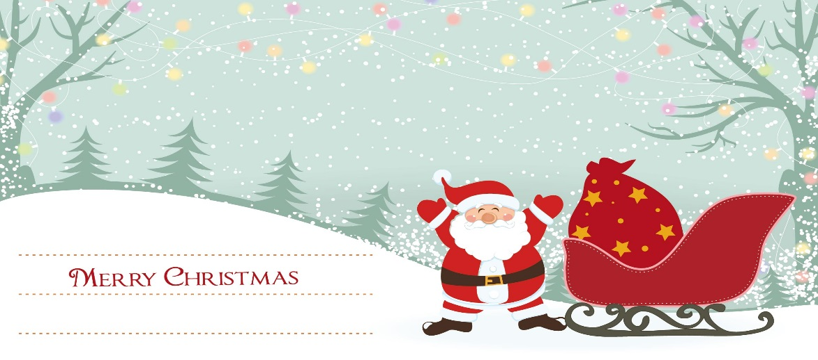
クリスマスお話会スペシャル みささ図書館／２０１９年１２月８日(日)

こんにちは！よくきたね！
≪プログラム≫＊＊＊＊＊＊＊＊＊＊＊＊＊＊＊＊＊＊＊＊＊＊＊＊＊＊＊＊＊＊＊＊＊＊☃☃☃☃☃☃
☃ まどからのおくりもの 大型絵本／五味太郎／偕成社
☃ かさじぞう ストーリーテリング／子どもに語る日本の昔話／こぐま社
☃ さるのおふろ ペープサート
☃ マッチうりの少女 紙芝居／アンデルセン／童心社
☃ ぐりとぐらのおきゃくさま 大型絵本／なかがわりえこ／福音館

☃ クリスマスプレゼントクイズ みささ図書館職員のクイズにこたえてプレゼントをゲット！
☃ マジックショー 鳥取大学奇術部のみなさん

